Металлические втулки, которые вставляются друг в друга, а в промежутке содержащие резиновый уплотнитель, называются сайлент-блоками. Они небольшие по своим размерам и их главное предназначение – смягчение колебаний, которые передаются от деталей друг к другу при движении машины.

Их используют в креплениях:

* двигателя;
* коробки передач;
* рычагов;
* стабилизаторов;
* амортизаторах.

Наиболее активно сайленты применяют в подвеске.

# Особенности эксплуатации сайлент-блоков

При езде резинки испытывают значительную нагрузку, поэтому их состояние нужно контролировать. Изношенные детали требуется заменять новыми. Если не провести своевременную замену, то возникнут проблемы с управляемостью. А это в свою очередь влияет на безопасность дорожного движения.

## Диагностика

Признаки неисправностей и предстоящей замены:

* во время езды автомобиль рыскает из стороны в сторону, слышны непонятные скрипы в районе подвески;
* долгий отклик на движения рулём, при этом наблюдается непредсказуемость поворота;
* наличие люфта между рычагами подвески;
* трещины в резиновой прокладке самих блоков;

Для проверки состояния резинометаллических деталей в задней подвеске нужно проделать следующие действия:

* вывесить заднюю часть машины при помощи домкрата, можно каждое колесо поочерёдно;
* подёргать рычаги подвески тем самым выяснив, есть ли люфт деталей;
* отсмотреть сами сайлент-блоки, при этом уделяя внимание резиновой прокладке;

Последствия откладывания ремонта:

* плохая управляемость;
* низкая безопасность себя и окружающих;
* возможна деформация деталей подвески и более дорогостоящий ремонт в поселяющем.

*К сведению!* Процесс замены сайлент-блоков задней подвески не сложный и легко производиться самостоятельно.

Автосервисы часто необоснованно задирают стоимость работ, а самостоятельная работа экономит средства, даёт гарантию качества работ и позволяет изучить подвеску собственного авто. Понадобится только инструмент, который наверняка есть почти у каждого автолюбителя. Но главный инструмент – это съёмник для выпрессовки/запрессовки, его нужно купить при отсутствии.

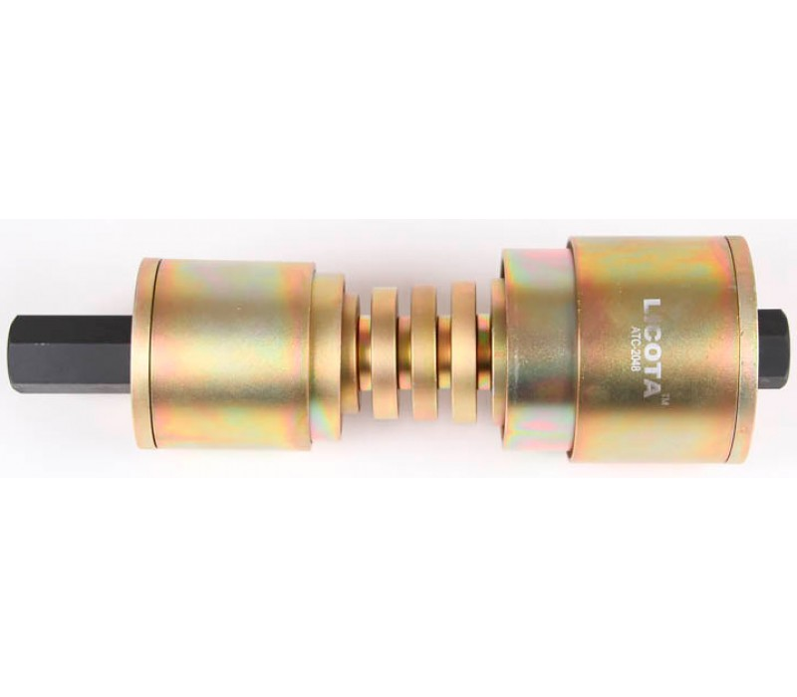

Ниже представлено описание замены демпфирующих резинок для:

* Шевроле Эпика;
* Фольксваген Туран;
* Вольво хс90.

# Замена демпфирующих деталей задней подвески

## Шевроле Эпика

Инструменты:

* ключи – 1 на 17 и 2 на 14;
* головка на 32-34;
* головка на 27;
* штуцер либо отрезок трубы, можно воспользоваться съёмником.

Процесс замены:

1. Приподнять колесо на домкрате и снять его.
2. Открутить гайки крепления рычагов, а также крепления шаровой опоры, которая соединяет нижний и верхний рычаги.

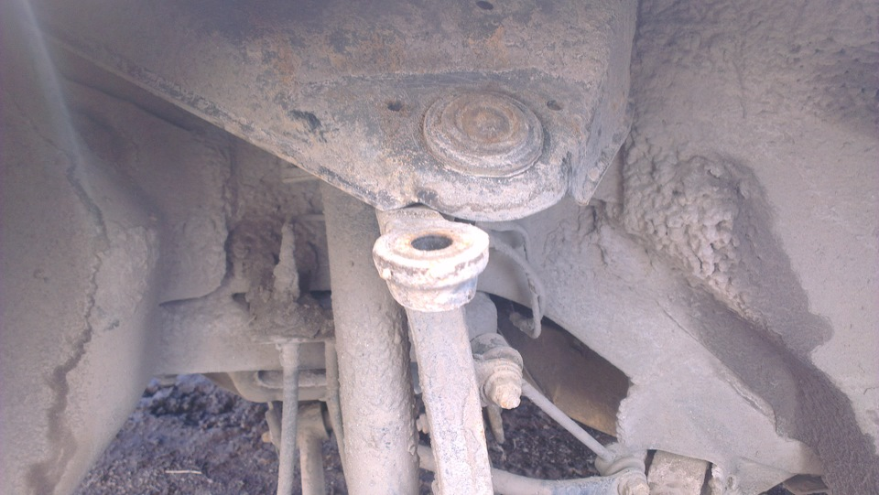

1. Снять пыльники, всё очистить от грязи и коррозии.
2. Выкрутить сайленты.

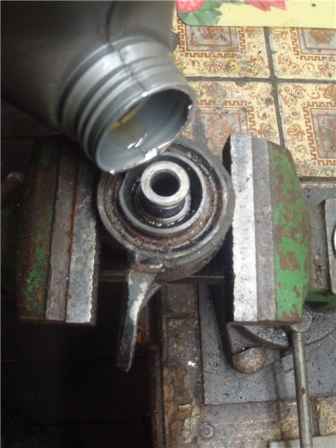

1. Очистить стаканы от грязи, промазать и установить новые детали.

*Важно!* Запрессовку нужно проводить аккуратно, если не получается, обращайтесь в сервис. Процедура недорогая.

1. Установить на место пыльники.
2. Произвести обратную сборку.

Таким нехитрым способом заменяются сайлент-блоки в задней подвески Шевроле Эпика без посторонней помощи. Если что-то не понятно, то следует посмотреть видео.

<https://www.youtube.com/watch?v=iWZQhiWaFT4>

## Фольксваген Туран

Производитель не предусматривает отдельной замены резинок. Поэтому тут не обойтись без самостоятельной работы по замене сайлент-блоков задней подвески в Фольксвагене Туран, потому что резинки поставляются вместе с рычагами.

Для работ понадобится инструмент и съёмник.

1. Поддомкратить авто.
2. Снять колесо.
3. Если болты не менять, то на эксцентриках, которые регулируют развал, можно поставить метки.
4. Поставить под рычаг упор, открутить и вынуть наружный болт.

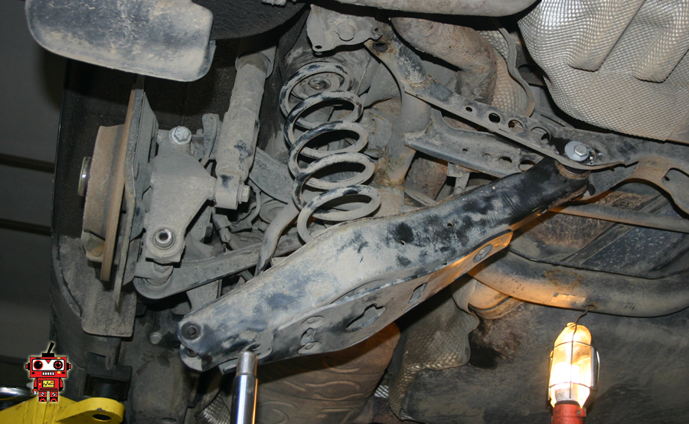

1. Опустить рычаг, снять пружину.
2. Вынуть внутренний болт.
3. Запомнить положение старой резинки, как смотрят его прорези.

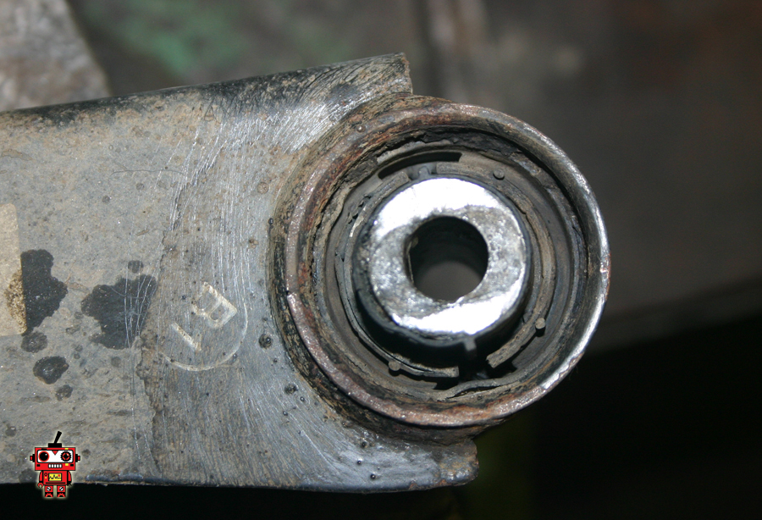

1. Достать старую деталь.
2. Очистить рычаг от грязи, промазать место установки.

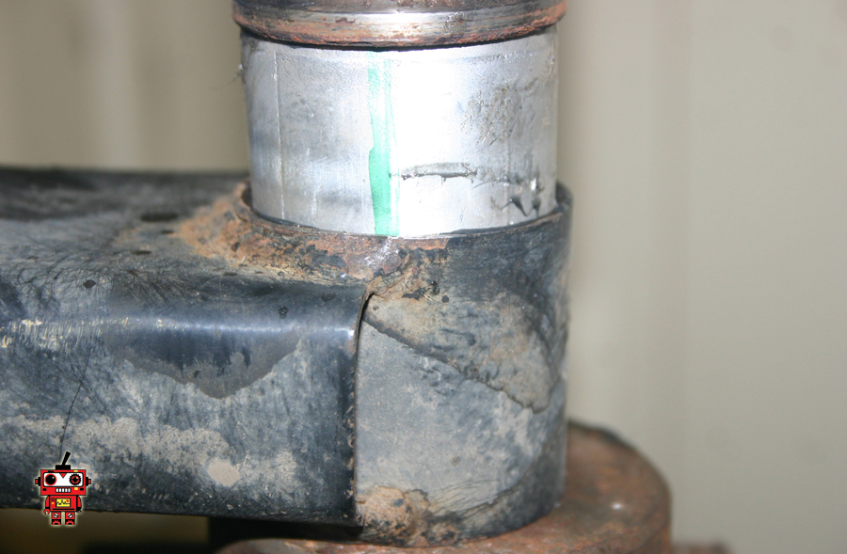

1. Запрессовать новую деталь.

*Внимание!* Запрессованный сайлент должен иметь одинаковый выступ по обеим сторонам.

1. Произвести сборку в обратном порядке.

Для наглядности есть видео:

<https://www.youtube.com/watch?v=z4CGYHlnoV4>

## Вольво хс90

Работы по замене сайлент-блоков задней подвески на Вольво хс90 довольно сложные, поэтому нужно рассчитывать свои силы и умения. Процесс скорее для тех, кому важно делать все работы по обслуживанию автомобиля самостоятельно.

*Внимание!* Хотите или нет, но развальную тягу предстоит снимать.

1. Обязательно нужно поставить метки на болтах развальной тяги.

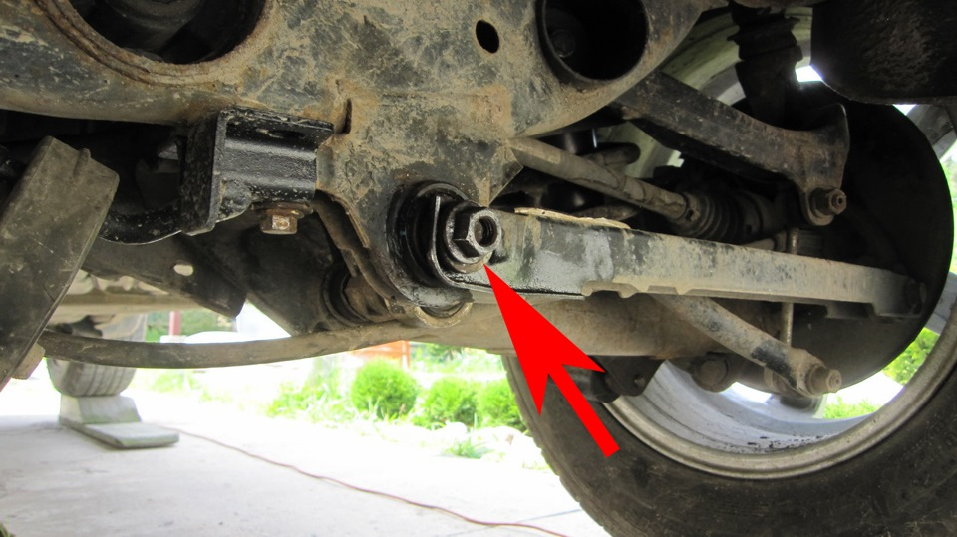

1. Болты развальной тяги часто безбожно ржавеют, поэтому их необходимо очистить и промазать. Возможно придётся пользоваться газовой горелкой, а может и резать.
2. Колеса необходимо стянуть при помощи стяжного ремня.

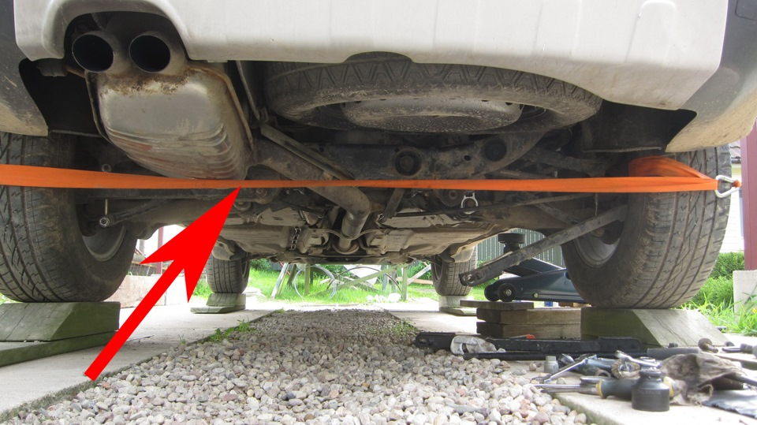

*Внимание!* Без использования ремня, при снятии болта нижнего рычага подвески, пружина будет выдавливать колесо наружу, а это усложнит сборку.

1. Открутить болт нижнего рычага, но достать его не получиться, придётся частично выкрутить развальную тягу.
2. Поддомкратить рычаг и вынуть болт из серьги.
3. Открутить крепление серьги и снять её.
4. Заменить сайленты, очистив и смазав места установки.

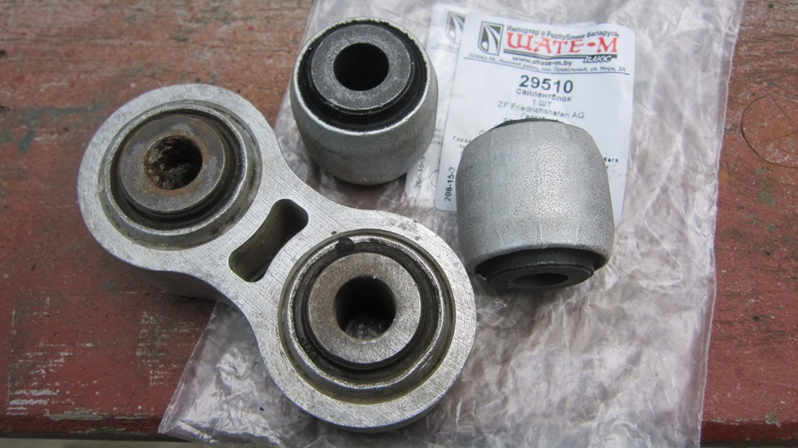

*Важно!* Не стоит церемониться при снятии старой детали – её можно высверливать, быть, крошить. Аккуратность нужно беречь для установки новой детали.

1. С заменой резинок верхнего рычага проблем возникнуть не должно.
2. Произвести сборку в обратной последовательности.
3. На другом колесе произвести те же действия.

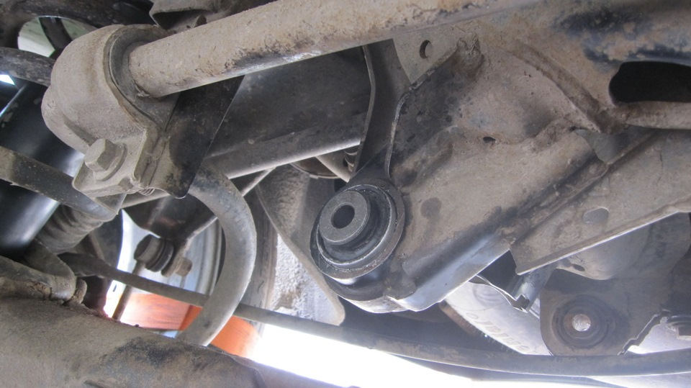

# Итоги

Процесс замены не должен доставить трудности. Только нужно внимательно проводить работу, чтобы не повредить детали. Всю грязь необходимо вычищать, а детали смазывать. С установкой новых резинок поведение машины измениться в лучшую сторону, повысится управляемость и безопасность при движении. На сэкономленные средства можно приобрести другие детали.

Источники:

[http://shanss;by/article/275-chto-takoe-sajlentblok-i-zachem-ego-menyat](http://shanss.by/article/275-chto-takoe-sajlentblok-i-zachem-ego-menyat)

<https://www.drive2.ru/l/3329747/>

<http://www.epicaclub.ru/forum/topic5577.html>

<http://www.touran-club.ru/f/remont/14044-zamena-sailentblokov-zadnih-rychagov/>

<http://clubvolvo.ru/showthread.php?t=106830>